我们只关心移动端。

1、广告位信息获取API接口是否可以只给移动端的广告位信息？



目前不可以，后期技术会优化这一点，增加一个广告位是PC或者移动的说明

2、新物料信息上传API接口中，物料类型分为5类，分别是1.普通物料 2.普通信息流 3.微博博文信息流 4.微博品牌信息流 5.搜狐素材。



根据灵集20161020提供的《数集Xtrader展示资源列表1018.xlsx》和《数集Xtrader贴片资源介绍1018.xlsx》数据我们是否可以认为：

普通物料中图片对应的广告位：





开屏资源属于普通物料

普通物料中视频对应的广告位：



对

普通信息流对应的广告位：



对

微博的物料对应的广告位没有？没有，需要提前询量

搜狐素材对应的广告位：





是不是这样子？

对

3、广告位信息获取API接口没有对广告位对应的哪些物料的说明，那我们只根据支持的物料格式确定？

是的，暂时还不支持这个功能，可以按照资源列表上的作为参考

4、查询广告位信息获取API接口获取的数据发现黑名单是29的有很多。但是根据灵集20161020提供的《20161020-全部广告主行业列表.xlsx》并没有29代码。





52也没有



没有的暂时不用管

5、查询广告位信息获取API接口获取的数据中存在尺寸是0\*0的情况。

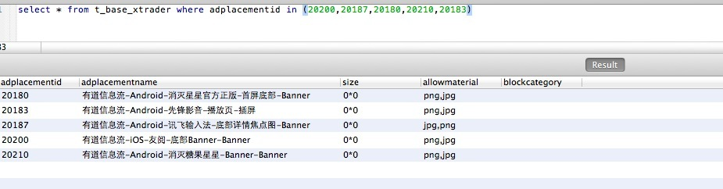

只要查找对应的main的尺寸就行，或者对应资源列表中

6、根据灵集20161020提供的《数集Xtrader展示资源列表1018.xlsx》和《数集Xtrader贴片资源介绍1018.xlsx》中（日常有量 Mob Banner）和\*（移动贴片15秒资源-线上）和（移动贴片30秒资源-线上）有每天的请求量，那是否其它的广告位也有流量，只是极少？

其余banner广告位很不稳定可能会有量可能会没有，所以需要投放之前提前询量；贴片广告位都需要提前case by case 询量询价

7、广告位信息获取API接口获取的广告位信息不全（包括banner的大小、video的大小和帧率、信息流中对logo和icon和main的具体要求），我们只能根据资源列表所列的广告位信息吗？

如果使用，那如何保证数据能经常更新？

暂时只能根据资源列表的广告位，或者你们有客户是没有任何限制投放的，你们可以测试下我们的广告位有哪些，信息流和video需要提前询量，我们会经常更新资源列表给到你们